**Κεφάλαιο: 1ο ΓΕΝΙΚΟ ΜΕΡΟΣ ΟΡΓΑΝΙΚΗΣ ΧΗΜΕΙΑΣ**

**Ενότητα: Ταξινόμηση Οργανικών Ενώσεων - Ομόλογες Σειρές – Ονοματολογία άκυκλων οργανικών ενώσεων – Ισομέρεια - Ανάλυση των οργανικών ενώσεων**

**Tags:** Ταξινόμηση Οργανικών Ενώσεων

1. Μία από τις αιτίες για τις οποίες ο άνθρακας σχηματίζει μεγάλο αριθμό χημικών ενώσεων είναι το ότι:
2. Περιέχεται στο CO2 της ατμόσφαιρας.
3. Μπορεί να υπάρχει σε μορφή πολλών ισοτόπων.
4. Διαθέτει 4 μονήρη ηλεκτρόνια στην εξωτερική στιβάδα.
5. Βρίσκεται στη φύση σε σημαντικές ποσότητες.
6. Από τις οργανικές ενώσεις, CH3CH=O (I), HCH=O (II), CH3CN (III) και CH2=CHCOOH (ΙV), ακόρεστες είναι:
7. Οι ΙΙΙ και IV.
8. Η IV.
9. Όλες.
10. Καμία.

1. Από τις ενώσεις: CH2=CH2 (Ι), CH3CH2CH=O (II), CH2=CHCH3 (III), CHCH (IV), CH4 (V) κορεσμένες είναι:
2. Οι (ΙΙ) και (V).
3. Η V.
4. Όλες.
5. Καμία.
6. Από τις ενώσεις που ακολουθούν κορεσμένη είναι:
7. CH2=CH-CH3.
8. CH3-C≡N.
9. CH3-O-CH=CH2.
10. CH≡CH.
11. Από τις παρακάτω ενώσεις οργανική είναι:
12. HCl.
13. HCOOH.
14. Na2CO3.
15. CO2.
16. Το βενζόλιο C6H6 είναι:
17. κορεσμένος υδρογονάνθρακας.
18. αρωματικός υδρογονάνθρακας.
19. ακόρεστος υδρογονάνθρακας με δύο διπλούς δεσμούς.
20. ακόρεστος υδρογονάνθρακας με ένα τριπλό δεσμό.
21. Από τις ενώσεις CO2, C2H6, CH3OH, CO, NaCl, CaCO3, οργανικές είναι οι:
22. CO2, C2H6.
23. CO2, CO, CH3OH.
24. CH3OH, C2H6.
25. Όλες εκτός από το ΝaCl.

**Tags:** Ομόλογες Σειρές

1. Σε ποια από τις παρακάτω ομόλογες σειρές περιέχεται το –ΟΗ ως χαρακτηριστική ομάδα:
2. Στις αλκοόλες.
3. Στα αλκάνια.
4. Στις αλδεΰδες.
5. Στα καρβοξυλικά οξέα.

1. Η ένωση CH3CH2CH2CH2OH είναι:
2. αλκοόλη.
3. αιθέρας.
4. αλκάνιο.
5. αλδεΰδη.
6. Η ένωση με συντακτικό τύπο, CH3ΟCH3 είναι:
7. Αλκοόλη.
8. Κετόνη.
9. Αιθέρας.
10. Καρβοξυλικό οξύ.

1. Το πρώτο μέλος της ομόλογης σειράς των αλκενίων:
2. Είναι η ένωση CH2=CH2
3. Έχει ένα άτομο C στο μόριό της
4. Διαθέτει το –ΟΗ ως χαρακτηριστική ομάδα
5. Διαθέτει τουλάχιστον τρία άτομα C στο μόριό της:
6. H ένωση με μοριακό τύπο C11H24 ανήκει:
7. Στους κορεσμένους υδρογονάνθρακες
8. Στους ακόρεστους υδρογονάνθρακες με ένα διπλό δεσμό
9. Στους ακόρεστους υδρογονάνθρακες με ένα τριπλό δεσμό
10. Σε άλλη κατηγορία υδρογονανθράκων
11. Στο γενικό μοριακό τύπο CvH2v με ν $≥2$ ανήκουν:
12. Οι αλδεΰδες και οι κετόνες.
13. Μόνο οι κορεσμένες μονοσθενείς αλκοόλες.
14. Οι κορεσμένες μονοσθενείς αλκοόλες και οι αιθέρες.
15. Τα αλκένια.
16. Η οργανική ένωση με μοριακό τύπο C6H6 είναι:
17. αλκάνιο
18. αλκένιο
19. αλκίνιο
20. τίποτα από τα παραπάνω
21. Το πρώτο μέλος της ομόλογης σειράς των κορεσμένων μονοσθενών αλκοολών:
22. Διαθέτει 2 άτομα C στο μόριό της
23. Διαθέτει 3 άτομα C στο μόριό της
24. Είναι η HCH=O
25. Είναι η CH3OH:
26. Το δεύτερο μέλος της ομόλογης σειράς των κορεσμένων μονοσθενών αλκοολών:
27. Διαθέτει 3 άτομα C στο μόριό της
28. Είναι η CH3CH=O
29. Είναι η HCH=O
30. Είναι η CH3CH2OH
31. Το πρώτο μέλος της ομόλογης σειράς των κετονών:
32. Διαθέτει 3 άτομα C στο μόριό της
33. Διαθέτει 2 άτομα C στο μόριό της
34. Είναι η HCH=O
35. Είναι η CH3OH
36. Ποιος από τους παρακάτω τύπους δεν αντιστοιχεί σε κορεσμένη μονοσθενή κετόνη;
37. C3H6O
38. C4H8O
39. C2H4O
40. C5H10O
41. Ποιοι από τους άκυκλους υδρογονάνθρακες με τύπους C2H4, C4H6, C5H10, C3H6, C6H6, C8H16 και C5H12 είναι αλκάνια:
42. C2H4, C4H6, C5H10, C3H6, C6H6, C8H16
43. C2H4, C5H10, C3H6, C8H16
44. C5H12
45. C4H6, C6H6
46. Από τους άκυκλους υδρογονάνθρακες με τύπους CH4, C3H6, C10H18, C5H8, C6Η10 και C4H8 κορεσμένοι είναι:
47. οι υδρογονάνθρακες C10H18, C5H8, C6Η10 και C4H8
48. μόνο το CH4
49. μόνο οι υδρογονάνθρακες C3H6 και C4H8
50. όλοι εκτός από το CH4
51. Από τις ενώσεις με μοριακούς τύπους CH4, CH2Ο2, C2H6, C4H8, CH4Ο και C2H4Ο ανήκουν στην ίδια ομόλογη σειρά οι ενώσεις:
52. CH4, C2H6, C4H8
53. CH4Ο, CH2Ο2 και C2H4O
54. CH3ΟΗ και C2H4Ο
55. CH4 και C2H6
56. Το τρίτο μέλος της ομόλογης σειράς των κετονών:
57. Διαθέτει 3 άτομα C στο μόριό της
58. Διαθέτει 2 άτομα C στο μόριό της
59. Είναι η C5H10Ο
60. Είναι η CH3-CH3-CO-CH3

**Tags:** Ονοματολογία

1. Το αλκίνιο με μοριακό τύπο C3H4 είναι το:
2. Προπάνιο
3. Προπένιο
4. Προπάνιο ή το προπένιο
5. Προπίνιο
6. Οργανική ένωση έχει μοριακό τύπο C6H14. Η ένωση αυτή μπορεί να ονομάζεται:
7. 2,3-διμεθυλοβουτάνιο
8. 2,3-διμεθυλοεξάνιο
9. 3-μεθυλο-3-εξανόλη
10. 2-μεθυλο-1,3-βουταδιένιο
11. Το 2ο μέλος της σειράς των αλκενίων ονομάζεται:
12. Αιθένιο
13. Προπένιο
14. 2-προπένιο
15. Αιθίνιο
16. Ο υδρογονάνθρακας με συντακτικό τύπο,

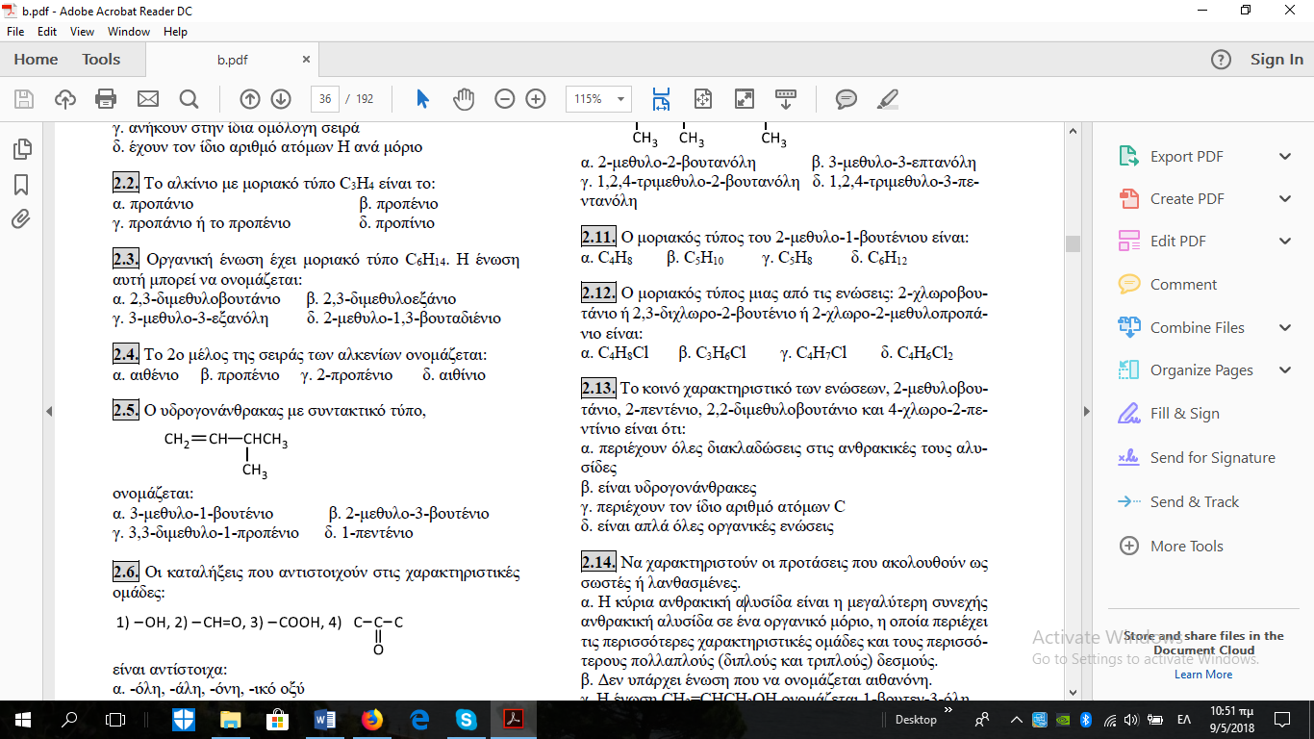ονομάζεται:

1. 3-μεθυλο-1-βουτένιο
2. 2-μεθυλο-3-βουτένιο
3. 3,3-διμεθυλο-1-προπένιο
4. 1-πεντένιο
5. Οι καταλήξεις που αντιστοιχούν στις χαρακτηριστικές ομάδες:

1) –ΟΗ, 2) –CH=O, 3) –COOH, 4) C-CO-C

1. -όλη, -άλη, -όνη, -ικό οξύ
2. -όλη, -όνη, -ικό οξύ, -άλη
3. -όλη, -άλη, -ικό οξύ -όνη
4. -άλη, -όνη, -ικό οξύ, -όλη
5. Η ένωση με την ονομασία 2,3-διμεθυλο-2-βουτανόλη είναι:
6. Κορεσμένη μονοσθενής αλκοόλη
7. Αλκάνιο με διακλαδισμένη ανθρακική αλυσίδα
8. Αλδεΰδη
9. Κετόνη
10. Το προπενικό οξύ:
11. έχει μοριακό τύπο C3H4O2
12. ανήκει στα κορεσμένα μονοκαρβοξυλικά οξέα
13. διαθέτει ένα τριπλό δεσμό στο μόριό του
14. έχει το ίδιο μοριακό τύπο με την 2-προπανόλη
15. Η χαρακτηριστική μυρωδιά του βουτύρου οφείλεται σε ένα οργανικό οξύ με το όνομα βουτυρικό οξύ του οποίου η ονομασία κατά IUPAC είναι βουτανικό οξύ. Ποιος ο μοριακός του τύπος;
16. C4H8O2
17. C5H10O2
18. C4H10O
19. C5H12O
20. Η οργανική ένωση CH3-CH2-CΗ=CH2 ονομάζεται:
21. 1-βουτένιο
22. 3-βουτίνιο
23. Βουτάνιο
24. 1-βουτίνιο
25. Ο υδρογονάνθρακας με συντακτικό τύπο,

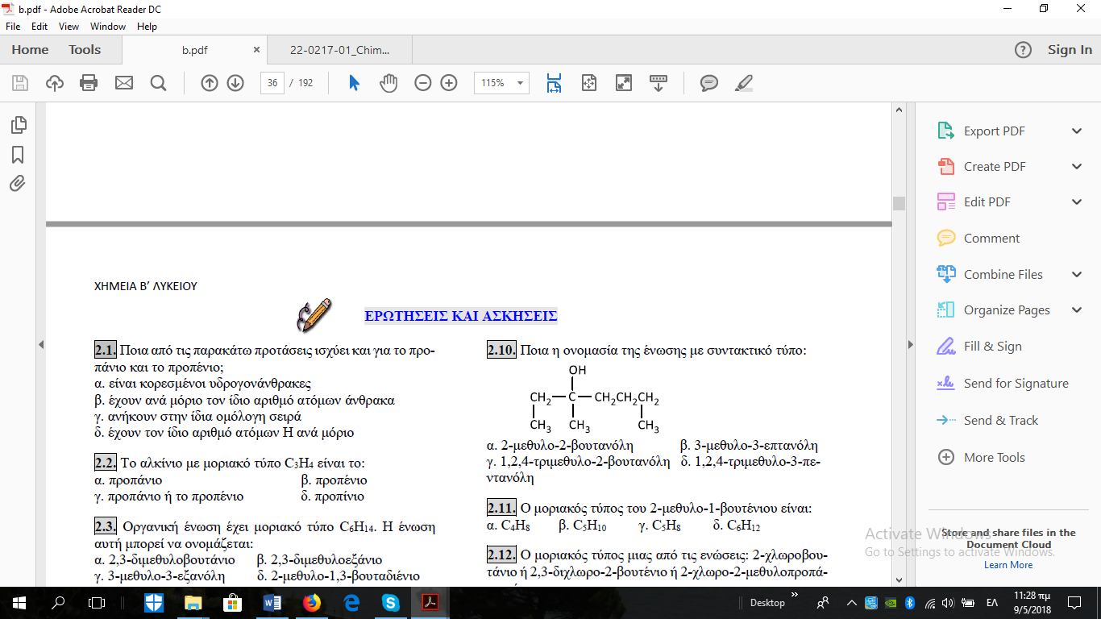ονομάζεται:

1. 2-μεθυλο-2-βουτανόλη
2. 3-μεθυλο-3-επτανόλη
3. 1,2,4-τριμεθυλο-2-βουτανόλη
4. 1,2,4-τριμεθυλο-3-πεντανόλη
5. Ο μοριακός τύπος του 2-μεθυλο-1-βουτένιου είναι:
6. C4H8
7. C5H10
8. C5H8
9. C6H12
10. Ο μοριακός τύπος μιας από τις ενώσεις: 2-χλωροβουτάνιο ή 2,3-διχλωρο-2-βουτένιο ή 2-χλωρο-2-μεθυλοπροπάνιο είναι:
11. C4H8Cl
12. C3H6Cl
13. C4H7Cl
14. C4H6Cl2
15. Το κοινό χαρακτηριστικό των ενώσεων, 2-μεθυλοβουτάνιο, 2-πεντένιο, 2,2-διμεθυλοβουτάνιο και 4-χλωρο-2-πεντίνιο είναι ότι:
16. Περιέχουν όλες διακλαδώσεις στις ανθρακικές τους αλυσίδες
17. Είναι υδρογονάνθρακες
18. Περιέχουν τον ίδιο αριθμό ατόμων C
19. Είναι απλά όλες οργανικές ενώσεις

**Tags:** Ισομέρεια

1. Δύο ή περισσότερες ενώσεις παρουσιάζουν το φαινόμενο της συντακτικής ισομέρειας, όταν έχουν:
2. διαφορετικό μοριακό τύπο αλλά τον ίδιο συντακτικό τύπο
3. διαφορετικό συντακτικό τύπο αλλά τον ίδιο μοριακό τύπο
4. τον ίδιο συντακτικό τύπο αλλά διαφορετικές ιδιότητες
5. την ίδια σχετική μοριακή μάζα
6. Oι ενώσεις 2-πεντένιο και 3-μεθυλο-1-βουτίνιο:
7. παρουσιάζουν το φαινόμενο της ισομέρειας αλυσίδας
8. παρουσιάζουν το φαινόμενο της ισομέρειας θέσης
9. παρουσιάζουν το φαινόμενο της ισομέρειας ομόλογης σειράς
10. δεν είναι ισομερείς ενώσεις
11. Οι οργανικές ενώσεις: 1-πεντένιο και 2-πεντένιο:
12. παρουσιάζουν το φαινόμενο της ισομέρειας αλυσίδας
13. παρουσιάζουν το φαινόμενο της ισομέρειας θέσης
14. παρουσιάζουν το φαινόμενο της ισομέρειας αλυσίδας και θέσης
15. δεν είναι ισομερείς ενώσεις
16. Η αιθανόλη:
17. είναι ισομερής με μία άλλη αλκοόλη
18. είναι ισομερής με την ένωση με τύπο CH3-Ο-CH3
19. είναι ισομερής με το διαιθυλαιθέρα
20. δεν είναι ισομερής με καμία άλλη ένωση
21. Ποια από τις παρακάτω ενώσεις είναι ισομερές θέσης της CH3CH2CH2CΗ=Ο:
22. CH3CH(CH3)CH=O
23. CH3CH2CΟCH3
24. CH3CΟCH3
25. Καμία
26. Η 2-βουτανόλη είναι ισομερής με την ένωση:
27. 2-βουτανόνη
28. 2-βουτανάλη
29. βουτάνιο
30. 2-μεθυλο-2-προπανόλη
31. Η 3-μεθυλο-1-εξανόλη είναι ισομερής με την ένωση:
32. 1-επτανόλη
33. 2-εξανόλη
34. επτάνιο
35. επτανικό οξύ
36. Το 3-μεθυλο-1-πεντένιο είναι ισομερές με:
37. 1-πεντένιο
38. 3-μεθυλοπεντάνιο
39. 3-μεθυλο-1-πεντίνιο
40. 3,3-διμεθυλο-1-βουτένιο
41. Από τις ενώσεις, 1-βουτένιο (Ι), 2-βουτένιο(ΙΙ), μεθυλοπροπένιο (ΙΙΙ), 1-βουτίνιο (ΙV), 2-βουτανόλη (V), εμφανίζουν ισομέρεια θέσης οι ενώσεις:
42. Ι, II και IV
43. I, II, IV και V
44. I και II
45. I, II και III
46. Οργανική ένωση έχει μοριακό τύπο C6H12. Mε την ένωση αυτή δεν είναι ισομερής η ένωση:
47. 3,3-διμεθυλο-1-βουτένιο
48. 4-μεθυλο-1-πεντένιο
49. 3,3-διμεθυλο-1-πεντένιο
50. 3-μεθυλο-1-πεντένιο
51. Από τις ενώσεις με τις ονομασίες, 1-προπανόλη, 2-βουτανόλη, 3-πεντανόλη, 3-μεθυλοπεντάνιο, εξάνιο, 2-βουτανόνη, 1-πεντανάλη και 2-πεντένιο, ισομέρεια ομόλογης σειράς εμφανίζεται:
52. σε καμία περίπτωση
53. στην 1-προπανόλη και στην 2-βουτανόλη
54. στην 1-πεντανάλη και στην 2-βουτανόνη
55. σε άλλο ζευγάρι ενώσεων
56. Η σχετική μοριακή μάζα της οργανικής ένωσης Χ, η οποία είναι ισομερής με το 2-μέθυλοβουτάνιο, είναι:
57. 58
58. 72
59. 86
60. 70

Δίνονται οι σχετικές ατομικές μάζες : Ar (Η)=1, Ar (C)=12, Ar (Ο)=16

1. Το πλήθος των άκυκλων συντακτικών ισομερών, που αντιστοιχούν στο μοριακό τύπο C5H10 είναι:
2. 3
3. 5
4. 6
5. 7

**Tags:** Εύρεση Μοριακού Τύπου

1. ο μοριακός τύπος αλκενίου που έχει σχετική μοριακή μάζα ίση με 42, είναι:
2. C4H8
3. C2H4
4. C4H10
5. C3H6

Δίνονται οι σχετικές ατομικές μάζες : Ar (Η)=1, Ar (C)=12, Ar (Ο)=16

1. 0,2 mol αλκενίου ζυγίζουν 5,6 g. Ο μοριακός του τύπος είναι:
2. C2H4
3. C2H6
4. C5H10
5. C3H6

Δίνονται οι σχετικές ατομικές μάζες : Ar (Η)=1, Ar (C)=12, Ar (Ο)=16

1. Σε κετόνη η αναλογία μαζών του υδρογόνου προς το οξυγόνο είναι αντιστοίχως 1:2. Ο συντακτικός τύπος είναι:
2. CH3-CO-CH3
3. CH3-CO-CH2-CH3
4. CH3-O-CH2-CH3
5. CH3-CH2-CH2-CH=O

Δίνονται οι σχετικές ατομικές μάζες : Ar (Η)=1, Ar (C)=12, Ar (Ο)=16

1. Η ένωση Β είναι ένα αλκάνιο για το οποίο ισχύει ότι μάζα 14,5 g του αλκανίου αυτού κατέχουν όγκο 5,6 L σε STP. O μοριακός τύπος του αλκανίου Β είναι:
2. C4H8
3. C2H6
4. C4H10
5. C3H8

Δίνονται οι σχετικές ατομικές μάζες : Ar (Η)=1, Ar (C)=12, Ar (Ο)=16

1. Σε αλκίνιο η αναλογία ατόμων C:H είναι 2:3. Ο μοριακός του τύπος είναι:
2. C5H8
3. C2H2
4. C4H6
5. C3H8

Δίνονται οι σχετικές ατομικές μάζες : Ar (Η)=1, Ar (C)=12

1. Η μοριακή μάζα υδρογονάνθρακα είναι ίση με 30. Αν η μάζα του C που υπάρχει στον υδρογονάνθρακα είναι τετραπλάσια από τη μάζα του Η, ο μοριακός τύπος του υδρογονάνθρακα είναι:
2. C4H8
3. C2H6
4. C4H10
5. C3H8

Δίνονται οι σχετικές ατομικές μάζες : Ar (Η)=1, Ar (C)=12

1. Κορεσμένο μονοκαρβοξυλικό οξύ περιέχει 40% w/w άνθρακα, ο μοριακός του τύπος είναι:
2. C2H4Ο2
3. C2H4Ο
4. C3H6Ο2
5. C3H6Ο

Δίνονται οι σχετικές ατομικές μάζες : Ar (Η)=1, Ar (C)=12, Ar (Ο)=16

1. 5,8 g αερίου κορεσμένου υδρογονάνθρακα εισάγονται σε δοχείο όγκου 3 λίτρων και σε θερμοκρασία 27 °C, οπότε ασκούν πίεση 0,82 atm. Ο μοριακός του τύπος είναι:
2. C5H12
3. C4H10
4. C3H6
5. C2H2

Δίνονται οι σχετικές ατομικές μάζες : Ar (Η)=1, Ar (C)=12

η παγκόσμια σταθερά των αερίων R = 0,082 L.atm.K-1 .mol-1

1. Σε αλκίνιο ο αριθμός των ατόμων του άνθρακα είναι ίδιος με τον αριθμό των ατόμων του υδρογόνου. Αν κορεσμένη μονοσθενής αλκοόλη φέρει στο μόριο της τον ίδιο αριθμό ατόμων άνθρακα με αυτόν του αλκινίου, οι μοριακοί τύποι του αλκινίου και της αλκοόλης είναι:
2. C2H2, C2H5O
3. C3H3, C3H8O
4. C2H2, C2H6O
5. C4H4, C4H8O

**Tags:** Αλκοόλες – Εύρεση Μοριακού Τύπου

1. Κορεσμένη μονοσθενής αλκοόλη έχει 10 άτομα Η στο μόριο της. Ο μοριακός τύπος της αλκοόλης, είναι:
2. C4H10OH
3. C5H10O
4. C3H10O
5. C4H10O

Δίνονται οι σχετικές ατομικές μάζες : Ar (Η)=1, Ar (C)=12, Ar (Ο)=16

1. Ο μοριακός τύπος κορεσμένης μονοσθενούς αλκοόλης που περιέχει 60%w/w C (άνθρακα), είναι:
2. C2H5OH.
3. C3H7O.
4. C3H7OH.
5. C4H10O.

Δίνονται οι σχετικές ατομικές μάζες : Ar (Η)=1, Ar (C)=12, Ar (Ο)=16

1. Κορεσμένη μονοσθενής αλκοόλη έχει Μr=60. Ο μοριακός τύπος της αλκοόλης και οι πιθανές ισομερείς αλκοόλες, είναι:
2. C4H9OΗ, CH3-CH2-CH2-CH2(OH), CH3-CH2-CH(ΟΗ)-CH3
3. C3H7OΗ, CH3-CH2-CH2(OH), CH3-CH(ΟΗ)-CH3 και CH3-CH2-O-CH3
4. C3H7OΗ, CH3-CH2-CH2(OH), CH2(ΟΗ)-CH2-CH3 και CH3-CH(ΟΗ)-CH3
5. C3H7OΗ, CH3-CH2-CH2(OH) και CH3-CH(ΟΗ)-CH3

Δίνονται οι σχετικές ατομικές μάζες : Ar (Η)=1, Ar (C)=12, Ar (Ο)=16

**Tags:** Καρβοξυλικό Οξύ – Εύρεση Μοριακού Τύπου– Ισομέρεια

1. Κορεσμένο μονοκαρβοξυλικό οξύ έχει Μr=88. Ο μοριακός τύπος του καρβοξυλικού οξέος και τα πιθανά ισομερή, είναι:
2. C4H8O2, CH3-CH2-CH2-COOH και CH3-CH(CH3)-COOH
3. C3H6O2, CH3-CH2- COOH
4. C4H9COΟΗ, CH3-CH2-CH2-CH2-COOH, CH3- CH(CH3)-CH2-COOH, CH3-CH2-CH(CH3)-COOH και CH3-C(CH3)2-COOH
5. C4H9O2, CH3-CH2-CH2-COOH και CH3-CH(CH3)-COOH

Δίνονται οι σχετικές ατομικές μάζες : Ar (Η)=1, Ar (C)=12, Ar (Ο)=16